PRESSINFORMATION Eggy Pop. Armaturen i polyeten för
15 mars 2012. de nya ljuskällorna.
__________________________________________________________
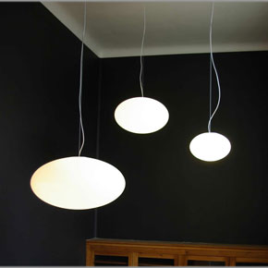 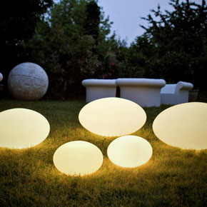
Fox Design Belysning presenterar Eggy Pop, armaturer i polyeten.
Fox Design Belysning representerar den danska belysningstillverkaren P´light som har övertagit produktionsrättigheterna för lampkollektionen Eggy Pop från den italienska firman Bugs Design.
Eggy Pop kollektionen är designad 2005 av arkitekten Guglielmo Berchicci, som också tills nu har
drivit företaget Bugs Design.
Inspirerad av insekternas värld och hans humoristiska förhållningssätt till designprocessen har Guglielmo konstruerat en originell och vacker samling belysningsarmaturer baserade på en enkel
form - ägget.
Eggy Pop avger ett mjukt och behagligt ljus utan bländning. Skärmen är tillverkad av polyeten - ett
starkt, UV-beständigt och återvinningsbart material. Monterade på olika beslag uppfyller de olika belysningskrav i privata såväl som kommersiella interiörer.
Eggy Pop finns i tre storlekar. Diameter 320, 550 och 700mm.
För bord/golv, vägg, pendel eller utomhus. Alla med E27 lamphållare så kunden är fri att välja
ljuskälla, LED-lampa, halogenlampa eller lysrörslampa.

Ladda hem högupplösta bilder och text från MyNewsDesk nedan, eller följ denna länk:
http://www.mynewsdesk.com/se/pressroom/foxdesign/pressrelease/list

För mer information, kontakta:
Tore Larsson, VD, 08-440 85 41, tore@foxdesign.se eller Jesper Nörthen, produktchef, 070-323 08 93, jesper@foxdesign.se

